**Тур на Кавказ: «Загадки кавказских ущелий», 6 дней**

Владикавказ - Куртатинское ущелье - Кармадонское ущелье - Даргавс - Горная Ингушетия - Горная Дигория - Уаллагком - Национальный парк Алания - Дигорское ущелье - Алагирское ущелье - Цей - Мамисон - Владиакавказ

**Даты тура на 2025 г:** еженедельно по четвергам до 23.10.2025 и на даты 30.10, 13.11, 27.11, 11.12, 25.12, 30.12, 31.12.2025, 01.01, 02.01, 03.01, 04.01, 05.01, 22.01, 05.02, 19.02, 05.03, 19.03, 26.03.2026

**Программа тура:**

**День 1**

Прибытие во Владикавказ. Подача трансфера в аэропорт/ ж.д. вокзал с 08:00 до 14:00 к любому рейсу/поезду. Размещение в гостиницах.

**В 16:00 сбор на обзорную пешеходную экскурсию от гост. Владикавказ 4*, ул. Коцоева 75.** Обзорная **пешеходная экскурсия по Владикавказу** – знаковые места и многовековая история одного из красивейших городов, который часто называют кавказским Петербургом. Прогулка по центру Владикавказа позволит обнаружить отголоски прошедших веков, воплощенные в старинных зданиях, купеческих домах, бывших типографиях и концернах. Вы услышите об особенностях архитектуры и о знаменитых людях, которые здесь родились и жили. Познакомитесь с местным менталитетом и узнаете городские секреты!

18:30 Ужин с блюдами национальной осетинской кухни (доп. плата).

**День 2**

Завтрак в отеле.

**08:30** - отправление на **экскурсию по Осетии.  
Куртатинское** ущелье расположено в самом центре горной Осетии. До наших дней здесь сохранились старинные осетинские села с фамильными, боевыми, жилыми и сигнальными башнями, пещерные укрепления, культовые сооружения. **Кадаргаванский каньон** - уникальное место, где можно увидеть, как за сотни лет горная река размыла мягкие известняки скалистого хребта, а упавший с горы огромный валун стал естественным мостиком через каньон.  
Скальная **крепость Дзивгис** – крепость, которая датируется временами нашествия Тамерлана. Удивительное по тактической хитрости сооружение, созданное горцами для защиты от вражеских набегов. Вдалеке на склоне можно отчетливо рассмотреть древнее **селение Цмити**. Территория буквально усыпана десятками объектов культурного наследия.  
Мы увидим самый высокогорный в России **Свято-Успенский Аланский мужской монастырь** и фиагдонские памятники: у памятника «Скорбящий конь» вспомним воинов-куртатинцев, отдавших жизнь за Родину в Великой Отечественной войне. Также увидим **первый в мире памятник Ленину и бюст Сталина**.  
**Обед-пикник (доп. плата).**Отправление к башням **Курта и Тага** и другим фамильным башням, террасам, отвоеванным у гор для посадок земледельческих культур.  
Переезд в **Даргавскую долину.** Даргавский некрополь, который в народе называют «Городом мертвых», состоящий из более 90 склеповых сооружений оригинальной формы. Сторожевые башни 16-17 веков. **Кармадон**– одно из самых узких и суровых по своей красоте ущелий Осетии. Печальная слава ущелья связана со сходом ледника Колка в 2002 году.  
Возвращение во Владикавказ.  
19:30-21:30 **Аланский вечер** – шоу-программа в этно-национальном стиле с ужином и дегустацией (доп. плата).

**День 3**

Завтрак в отеле.  
**09:00** - переезд в **Горную Ингушетию**: захватывающее путешествие в **Джейрахское ущелье**, историко-архитектурный и природный музей–заповедник, в «страну башен и легенд». Неповторимые по красоте пейзажи, прекрасные виды на северные склоны Главного Кавказского хребта, минеральные источники, чистейшие воды горных рек и, конечно, загадочные средневековые башенные комплексы – выдающиеся образцы каменного зодчества.  
Путешествие пройдет по самому популярному маршруту через **Дарьяльское ущелье**, пересекая Терек, мы направляемся в **Джейрах** и оказываемся у одного из крупнейших средневековых башенных комплексов. Ингушетия изобилует башнями, но именно в **Эрзи** их больше всего. Раскроем секреты строительства и расположения средневековых оборонительных сооружений.  
С высоты **Цей-Лоамского** горного перевала откроются великолепные виды заснеженной вершины Казбека и со смотровой площадки можно сделать потрясающие фото. **Таргимская котловина** – сердце горной Ингушетии, край, окутанный легендами и преданиями предков, погрузит в таинственную атмосферу родовых башенных комплексов.  
**Обед-пикник (доп. плата).**  
**Древний Эгикал** - крупнейший башенный комплекс в Таргимской котловине. Сотни построек некогда могущественного селения рассыпаны по западному склону Цей-Лоамского хребта. Совсем недалеко, остановка у башенного комплекса Таргим. Четыре высоких башни, подтверждают, что в давние времена здесь было четыре замка влиятельных ингушских династий.  
**Башни Вовнушки** – один из самых ярких памятников средневековой архитектуры Ингушетии, признаны финалистом конкурса «Семь чудес России»! История сказочных башен овеяна самыми удивительными легендами и преданиями.  
Знакомство с древнейшим христианским храмом России - **Тхаба-Ерды** в Ассинском ущелье, на правом притоке реки Ассы, недалеко от границы с Грузией. Построенный еще в VIII веке, изначально был языческий. В XII веке на фундаменте этой постройки была возведена уже христианская церковь.  
Возвращение во Владикавказ**.**  
**ВАЖНО: для въезда в пограничную зону Джейрахского ущелья требуется наличие паспорта РФ, иностранным гражданам требуется оформление пропуска.**

**День 4**

Завтрак в отеле.  
**Программа дня для заездов до 23.10.2025:**  
Незабываемая поездка в **Дигорское ущелье** позволит рассмотреть старинные святилища и склепы, отыскать камни с петроглифами, средневековые оборонительные комплексы и услышать об осетинских традициях, эпосе и культуре. **Каньон Ахсинта**, Ахсинти-хед (Чертов мост) через реку Урух, бьющуюся среди скал на семидесятиметровой глубине. На пути нас встретит и проводит в добрую дорогу святилище **Лагты Дзуар**.  
Отправляемся в путешествие по средневековым осетинским селениям, чтоб познакомиться с бытом, культурой и архитектурными традициями средневековой Осетии-Алании. Переезд в селение Задалеск, где посетим музей**матери Задалески Нана**- мать спасительница, собравшая вокруг себя осиротевших аланских детей в период нашествия монголов, спасшая будущее осетинской нации.  
При подъеме выше к **селению Ханаз,**предстоит легкий трекинг маршрут до уникального средневекового замка, который называют **«Фрегат»**. Подобной архитектурной постройки нет на всем Северном Кавказе. Недалеко, на скалистом хребте развалины крепости братьев Седановых поражают воображение. Можно только предполагать, каких трудов стоило построить на этом месте неприступную крепость, которую так никому и не удалось взять за всю историю ее существования.  
По дороге в **Уаллагком** (верхнее ущелье) полюбуемся водопадами, реками и могучими горами, увидим придорожные древние памятники, называемые цыртами. В селении Махческ разглядим **башню Абисаловых**. Башня построена на горном уступе и будто парит над ущельем.  
**Обед-пикник (доп. плата).**  
В самом **Уаллагкоме**посетим три села: **Дунта, Камунта и Галиат**. В них удивительным образом сохранился не только дух ушедших времен, но и настоящие древние артефакты: камни с загадочными надписями и руины замков (галуанов) и храмовых сооружений.  
Прогулка по уникальному средневековому архитектурному комплексу в **селении Галиат**. Дома здесь раньше строились ярусами. Крыша одного дома служила двором для другого, вряд ли еще где-то в горах Кавказа можно увидеть жилые «многоэтажки», датируемые десятым веком.  
**Камунта** — сейчас самое высокогорное жилое село в Дигории и всей Осетии. Именно тут когда-то проходил Великий Шелковый путь.  
На обратном пути увидим живописные развалины обогатительной фабрики и электростанции, построенных бельгийцами в годы активных поисков руд и металлов в горах Кавказа в селе **Фаснал**, а в селении Мацута остановимся у **склепа нарта Сослана**.  
Размещение в туркомплексах: Порог неба, Ростсельмаш, Дзинага, отель Tana Park.  
18:00 Ужин (доп. плата).  
  
**Программа дня для заездов с 30.10.2025:**   
Незабываемая поездка в **Дигорское ущелье** позволит рассмотреть старинные святилища и склепы, отыскать камни с петроглифами, средневековые оборонительные комплексы и услышать об осетинских традициях, эпосе и культуре. **Каньон Ахсинта**, Ахсинти-хед (Чертов мост) через реку Урух, бьющуюся среди скал на семидесятиметровой глубине. На пути нас встретит и проводит в добрую дорогу святилище **Лагты Дзуар**.  
Отправляемся в путешествие по средневековым осетинским селениям, чтоб познакомиться с бытом, культурой и архитектурными традициями средневековой Осетии-Алании. Переезд в селение Задалеск, где посетим музей**матери Задалески Нана**- мать спасительница, собравшая вокруг себя осиротевших аланских детей в период нашествия монголов, спасшая будущее осетинской нации.  
По дороге в **Уаллагком** (верхнее ущелье) полюбуемся водопадами, реками и могучими горами, увидим придорожные древние памятники, называемые цыртами. В **селении Махческ** разглядим **башню Абисаловых**. Башня построена на горном уступе и будто парит над ущельем.  
**Обед-пикник (доп. плата).**  
В самом **Уаллагкоме**посетим три села: **Дунта, Камунта и Галиат**. В них удивительным образом сохранился не только дух ушедших времен, но и настоящие древние артефакты: камни с загадочными надписями и руины замков (галуанов) и храмовых сооружений.  
Прогулка по уникальному средневековому архитектурному комплексу в **селении Галиат**. Дома здесь раньше строились ярусами. Крыша одного дома служила двором для другого, вряд ли еще где-то в горах Кавказа можно увидеть жилые «многоэтажки», датируемые десятым веком.  
**Камунта** — сейчас самое высокогорное жилое село в Дигории и всей Осетии. Именно тут когда-то проходил Великий Шелковый путь.  
На обратном пути увидим живописные развалины обогатительной фабрики и электростанции, построенных бельгийцами в годы активных поисков руд и металлов в горах Кавказа в селе **Фаснал**, а в селении Мацута остановимся у **склепа нарта Сослана**.  
Размещение в туркомплексах: Порог неба, Ростсельмаш, Дзинага, отель Tana Park.  
18:00 Ужин (доп. плата).

**День 5**

Завтрак в отеле. Выезд из гостиницы.  
Поход к **водопаду Байради -**гордость Национального парка «Алания», ниспадает со скал, словно с неба. Вокруг водопада множество брызг, он словно окутан водяным паром, поэтому в солнечную погоду там можно часто увидеть радугу.  
Подъем по эко-тропе к водопадам **Три сестры,**которые берут начало на леднике Таймази в Харесском ущелье. Три белоснежных потока живописно срываются с отвесных скал на расстоянии 150-200 метров друг от друга. За много столетий эти стремительные потоки создали в горном массиве множество причудливых уступов и углублений. Сама тропа к водопаду не менее интересна. Природа Дигории здесь открывается во всем своем великолепии: горные хребты, цветочные поля, долина реки и другие водопады на склонах - виды, от которых захватывает дух!  
С обзорных площадок на **поляне Таймази** полюбуемся великолепием видов на значительную часть Дигорского ущелья.  
**Обед-пикник (доп. плата).**  
Свободное время на турбазе.

**День 6**

Завтрак в отеле. **07:30** - экскурсия Алагирское ущелье - Цей - Мамисон:

Двигаясь по Военно-Осетинской дороге в Алагирском ущелье, справа по ходу движения, внимание привлекает необычайная скульптурная композиция. Это Ныхас Уастырджи, как называют его в Осетии. Это место является дзуаром - святым местом. Скульптура крепится к скале и весит 28 тонн! **Святилище и наскальный монумент Уастырджи**. В осетинской традиции Георгий Победоносец носит имя Уастырджи, который также является одним из главных героев Нартского эпоса. **Уастырджи -**покровитель мужчин, путников и воинов. Монумент считается одним из самых больших конных памятников в мире.

По дороге увидим **пещеру и святилище Сау Барага** (Черного всадника). Место и сам образ Черного всадника окутан множеством легенд и поверий, которые нам предстоит узнать. **Военно-Осетинская дорога** с древнейших времен играла важную роль в связях севера и юга Кавказа. В Касарской теснине сохранились остатки древней аланской таможенной заставы «Зылын дуар» (с осетинского — Кривая дверь).

С Транскама повернем к **Цейскому ущелью** или Цейской подкове. Жемчужина Осетии: здесь Вам не равнина, здесь воздух другой! Ущелье многие столетия является священным для осетин - тут располагаются самые знаковые места поклонения, места силы. В Цейском ущелье находится одно из самых известных исторических и культовых сооружений – древнеаланское святилище Реком. Все Цейское ущелье является государственным заповедником, а фигура **покровителя Афсати** на въезде символизирует защиту для всего живущего в этом красивейшем уголке Кавказа. Гора Монах - неподвижный и суровый хранитель Цея.По легенде монах решил отловить тура с золотыми рогами и преподнести его рога в дар Уастырджи, но слово не сдержал и был обращен в камень.

На канатно-кресельном подъемнике доберемся до **Сказского ледника**, увидим ледяной грот, откуда стремительно вырывается река Сказдон, насладимся видами горной стихии.

**Обед-пикник (доп. плата).**

Продвигаясь дальше по Транскаму в глубь горной Осетии, направляемся в **Мамисонское ущелье** – один из самых удаленных и некогда труднодоступных уголков Осетии.Раньше через ущелье проходила военно-осетинская дорога, которая связывала Северный Кавказ и Закавказье. Здесь еще сохранились боевые, жилые башни и целые укрепленные комплексы средневековых поселений горцев. Вдревнем **селении Лисри** столкнемся с артефактами прошлых эпох, увидим архитектурные строения древнего зодчества. Узнаем о легендах и истории других поселений ущелья: Тиб, Тли, Калак, Згил.

**Мамисонское ущелье** славится минеральными источниками. Целебные тибские воды, долины с красивым ландшафтом, разнообразие природной растительности привлекают многих туристов в ущелье. Совсем недавно Мамисонское ущелье представляло дикую природу, но в настоящее время ведется строительство инженерной инфраструктуры для создания всесезонный горнолыжной и термальной курортной зоны.

По дороге во Владикавказ остановимся у пронзительного **обелиска Братьям Газдановым** в селении Дзуарикау, чтоб отдать дань памяти погибшим в Великой Отечественной Войне.

Переезд во Владикавказ к 16:30.  
Трансфер в аэропорт/на вокзал к вечерним рейсам после 18:00.

**СТОИМОСТЬ ТУРА ЗА НОМЕР В РУБЛЯХ (ЛЕТНИЙ СЕЗОН С 03.04 ПО 23.10.2025):**

|  |  |  |  |  |  |  |  |  |
| --- | --- | --- | --- | --- | --- | --- | --- | --- |
| Размещение | Категория номера | Период  действия  цены | Dbl | Twin | Single | Triple* | DBL+СH*  2вз+1реб | Завтрак |
| Камелия 3* -  Порог Неба | стандарт | 03.04.2025-29.10.2025 | 69600 | 69600 | 47700 | 101700 | 96750 | Завтрак |
| Амран 3* -  Порог Неба | стандарт | 03.04.2025-29.10.2025 | 71400 | 70800 | 48300 | 103500 | 100350 | Завтрак |
| Кадгарон Отель 3* -  Порог Неба | стандарт | 03.04.2025-29.10.2025 | 76800 | 76800 | 47700 | 106200 | 102150 | Шв. стол |
| Планета Люкс 3* -  Порог Неба | стандарт | 03.04.2025-29.10.2025 | 81000 | 81000 | 48000 | 114300 | 109350 | Шв. стол |
| Планета Люкс 3* -  Порог Неба | полулюкс | 03.04.2025-29.10.2025 | 85200 | 85200 | 60000 | 123300 | 118350 | Шв. стол |
| Владикавказ 4* -  Порог Неба | стандарт | 03.04.2025-29.10.2025 | 91800 | 91800 | 67500 | 130500 | 121950 | Шв. стол |
| Владикавказ 4* -  Tana Park 3* | комфорт | 03.04.2025-29.10.2025 | 98700 | 98700 | 74400 | 140850 | 132300 | Шв. стол |
| Парк отель Владикавказ 5* -  Tana Park 3* | стандарт | 03.04.2025-29.10.2025 | 131100 | 171300 | 106800 | - | 189900 | Шв. стол |

* при трехместном варианте размещения гостиницы/турбазы по маршруту предоставляют DBL/TWN + доп. кровать или диван, или три отдельные кровати (в зависимости от возможностей гостиницы).

**стоимость тура БРУТТО ЗА НОМЕР в рублях:**

|  |  |  |  |  |  |  |  |  |
| --- | --- | --- | --- | --- | --- | --- | --- | --- |
| Размещение | Категория номера | Период действия цены | Dbl | Twin | Single | Triple*  3 взр | DBL+СH*  2вз+1реб | Завтрак |
| Камелия 3* - Порог Неба | стандарт | 30.10.2025-31.03.2026 | 69600 | 69600 | 47700 | 101700 | 96750 | Завтрак |
| Амран 3* - Порог Неба | стандарт | 30.10.2025-31.03.2026 | 71400 | 70800 | 48300 | 103500 | 100350 | Завтрак |
| Кадгарон Отель 3* - Порог Неба | стандарт | 30.10.2025-31.03.2026 | 76800 | 76800 | 47700 | 106200 | 102150 | Шв. стол |
| Отель Планета Люкс 3* - Порог Неба | стандарт | 30.10.2025-31.03.2026 | 81000 | 81000 | 48000 | 114300 | 109350 | Шв. стол |
| Отель Планета Люкс 3* - Порог Неба | полулюкс | 30.10.2025-31.03.2026 | 85200 | 85200 | 60000 | 123300 | 118350 | Шв. стол |
| Гостиница Владикавказ 4* - Порог Неба | стандарт | 30.10.2025-31.03.2026 | 91800 | 91800 | 67500 | 130500 | 121950 | Шв. стол |
| Гостиница Владикавказ 4* - Tana Park 3* | комфорт | 30.10.2025-31.03.2026 | 98700 | 98700 | 74400 | 140850 | 132300 | Шв. стол |
| Парк отель Владикавказ 5* - Tana Park 3* | стандарт | 30.10.2025-31.03.2026 | 131100 | 171300 | 106800 |  | 189900 | Шв. стол |

* при трехместном размещении гостиницы/турбазы предоставляют DBL/TWN + доп. кровать или диван, или три отдельные кровати (в зависимости от возможностей гостиницы).

**В стоимость входит:**

* групповые трансферы из аэропорта и ж/д вокзала Владикавказа в гостиницы в первый день тура к рейсам/поездам по прибытии до 14:00
* групповые трансферы в аэропорт и на ж/д вокзал Владикавказа по отъезду в заключительный день тура к рейсам/поездам позже 18:00
* размещение в отелях/туркомплексах по программе тура во Владикавказе/ Дигорском ущелье с завтракми
* экскурсии по программе с профессиональными гидами и квалифицированными водителями
* входные билеты на объекты посещений по программе экскурсий, экологические сборы заповедников

**В стоимость не входит (оплата на месте):**

* авиа или ж/д билеты
* билет на канатно-кресельный подъемник в Цейском ущелье – 800 руб./чел. (заказ и оплата на месте)
* экскурсии, развлечения и входные билеты на объекты, не включенные в программу тура
* обеды и обеды-пикники (заказ и оплата на месте)
* ужины
* средняя стоимость ужина в ресторанах в пределах 500 – 700 руб. на человека
* индивидуальные трансферы из/в аэропорт и ж/д вокзал Владикавказа, а также любое индивидуальное транспортное обслуживание
* курортный сбор или налог оплачивается самостоятельно при заселении в гостиницу
* Аланский вечер – шоу-программа в этно-национальном стиле с ужином и дегустацией (заказ при покупке тура): взрослый – 2400 руб., ребенок - 2000 руб.
* Новогодние вечера и банкеты в ресторанах Владикавказа 31.12.2025:

- Новогодний вечер в панорамном ресторане «360» при гостинице «Парк Отеле Владикавказ» 5* – шоу-программа + ужин (без алкоголя): взрослый – 8000 руб., ребенок - 6000 руб.

- Новогодний вечер в загородном ресторане «Торне» – шоу-программа + ужин (без алкоголя): взрослый – 7000 руб., ребенок - 5000 руб.

- Новогодний вечер в загородном ресторане «Хохаг» – шоу-программа + ужин (без алкоголя): взрослый – 7400 руб., ребенок - 5000 руб.

# Ресторан-Терраса «360» при «Парк Отеле Владикавказ» 5* (ранее отель Doubletree by Hilton)

**на 11-12 этаже с потрясающим панорамным видом на город и на горы Северной Осетии-Алании**

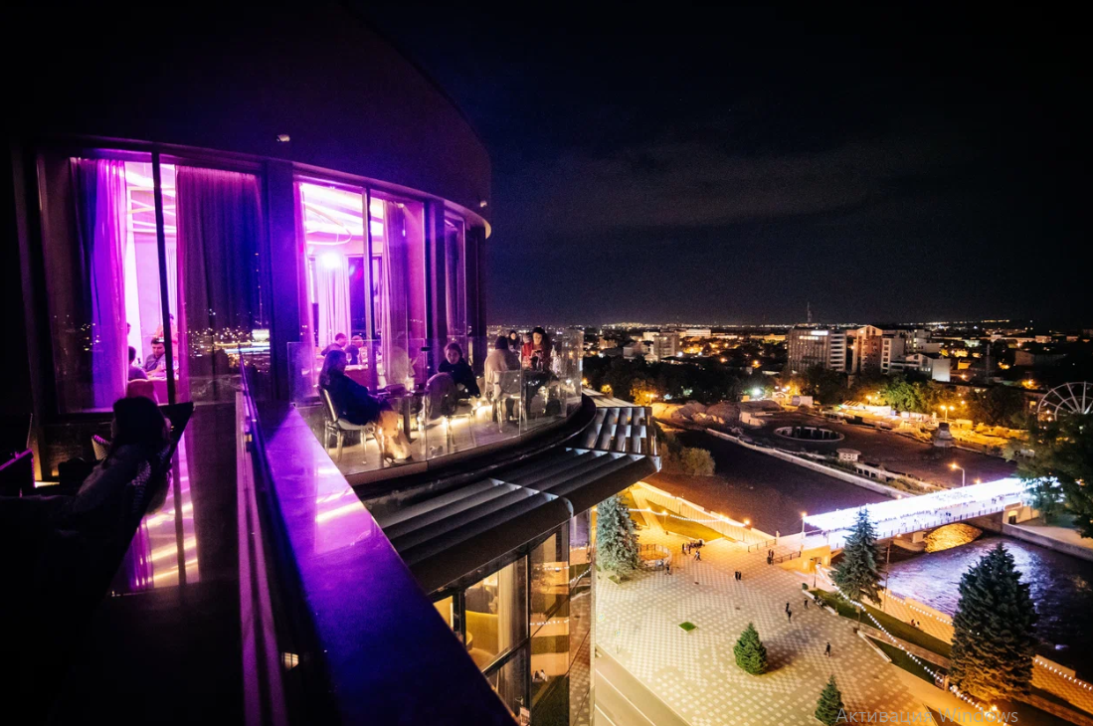

**Адрес:** г. Владикавказ, ул. Коцоева, 73а

**Сбор гостей:** с 23:00

**Начало концертной программы:** 23:30(31.01.2024) **Окончание:** 04:00

|  |  |
| --- | --- |
| **\*Программа вечера**:  Программа вечера:  Ведущий Хетаг Остаев  DJ Shiffuredpanda  Вокальные исполнители:  Инструментальные исполнители  Поздравление от деда мороза;  Тематические конкурсы с призами  Фотозона и фотограф  360, Парк отеля Владикавказ, Berdinberg, Level Wellness & Spa.  Изысканное новогоднее меню от шеф-повара; Танцы до утра;  Приветственное шампанское всем гостям!  *в программе возможны изменения | **ПРИМЕРНОЕ Меню вечера Холодные блюда:** Кавказские сыры и мясные деликатесы с зеленью, рулетики из баклажана, куриный паштет с фуа-гра и хрустящим хлебом, рыбное ассорти.  Салаты: Оливье с говядиной, селедка под шубой.  **Мучные изделия:** Уалибах (осетинский пирог с сыром); Картофджын (осетинский пирог с картошкой); Цахараджын (осетинский пирог с листьями свеклы и сыром; Хлеб.  **Блюда на углях:** Шашлык из курицы, из телятины, из форели,  **Соусы:** Аджика, Ткемали  **Десерты:** Ассорти десертов и фруктов;  Шу цветной; Фруктовая тарелка.  **Гарниры:** картофель мини с пряными травами; Овощи гриль **Напитки**  Сок в ассортименте; Тбау (вода без газа); Бокал шампанского. |
| **Стоимость на человека:**  **Входной билет 8000 руб**. **+ услуга бронирования 200 руб.**  **Дети до 10 лет – 6000 руб.** (под ответственность родителей)  **В стоимость входит:** концертная и развлекательная программа, ужин.  **Алкоголь оплачивается дополнительно на месте!** | |

# Загородный ресторан «ТОРНЕ»

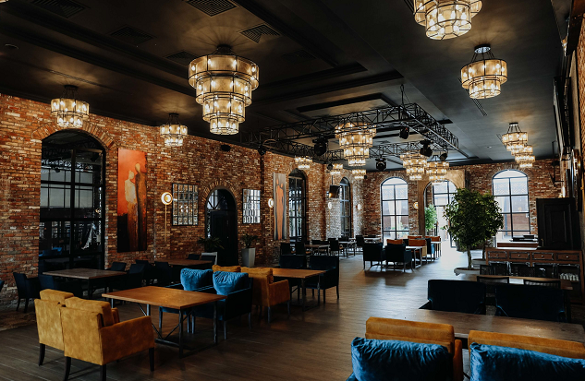

**Адрес:** Пригородный р-н, ул. Гизельское шоссе, 26

**Сбор гостей:** с 23:30

**Начало концертной программы:** 00.00(01.01.2025)

|  |  |
| --- | --- |
| **\*Программа вечера**:  • Профессиональный фотограф  • Популярные сеты от ди-джея  • Стильные Дед Мороз и Снегурочка  • Модная кавер – группа «JRome Band»  • Зажигательный ведущий Алан Макеев  • Живое вокальное и музыкальное исполнение  • Красная дорожка  • Золотое конфетти  • Новогодний welcome drink  • Хостес в вечерних платьях  • Оригинальная фотозона и реквизит  • Фотозона в стиле «Голливуд», блестящая мишура  *в программе возможны изменения | **ПРИМЕРНОЕ Меню вечера:  Холодные блюда:** Рыбная нарезка из красной форели с тарталетками с красной икрой, хлебная корзина лаваш/бородинский, сезонные овощи и зелень, европейская сырная тарелка, фруктовая ваза(мини мандарины, ананас, виноград), оливье с говядиной, цезарь с курицей  **Горячие блюда:** Пирог Картофджин, пирог Цахараджин, пирог Уалибах, шампиньоны под сырной шапкой, мини картофель с шашлыками, овощи на мангале с шашлыками, шашлык из рыбы / Красной форели, ассорти из шашлыков (баранина, говядина и курица)  **Напитки:** Минеральная Вода с Газ/Без ТБАУ, кола, лимонад Груша/Тархун/Бавария  **Десерт:** Ассорти из новогодних мини десертов |
| **Стоимость на человека: 7000** рублей  **В стоимость входит:** концертная и развлекательная программа, ужин.  **! Алкоголь оплачивается дополнительно на месте.** | |

# Загородный ресторан «ХОХАГ»

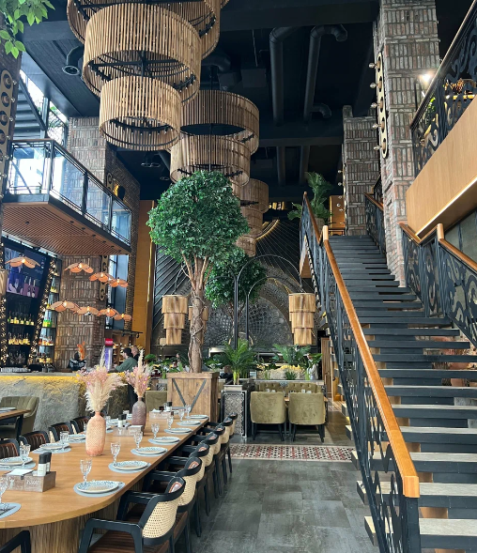

**Адрес:** Гизельское шоссе, 26

**Сбор гостей:** с 23:30

**Начало концертной программы:** 00.00(01.01.2025) **Окончание:** 05:00

|  |  |
| --- | --- |
| **\*Программа вечера:**  • Dj Poliak  • Певец Jah-Far  • Женский вокал  • Живая музыка - саксофон  • Девушки в тематических нарядах  • Стильные Дед Мороз и Снегурочка  • Бокал шампанского ПРИ встрече гостей!  • Фотограф  • Новогоднее конфетти  • Новогодний Welcome drink  • Хостес в тематических платьях  • Оригинальная фотозона и реквизит  *в программе возможны изменения | **ПРИМЕРНОЕ Меню вечера:**  **Холодные закуски:** Рыбная нарезка из красной форели с тарталетками с красной икрой, хлебная корзина Хохаг, сезонные овощи и зелень, ассорти из европейских сыров, фруктовая ваза (мини мандарины, ананас, виноград) , оливье с говядиной, цезарь с курицей  **Горячие блюда:** Пирог Картофджин, пирог Цахараджин, пирог Уалибах, медальоны из говядины с микс салатом/бейби картофелем под перечным соусом, семга с овощами  **Десерты:** Ассорти из мини новогодних десертов  **Безалкогольные напитки:**  Минеральная Вода с Газ/Без, кола, лимонад Груша/Тархун/Бавария  **Алкогольные напитки:**  Шампанское |
| **Стоимость на человека:**  Программа и новогодний сет - **7000 рублей**  **В стоимость входит**: концертная и развлекательная программа, новогодний стол.  **! Алкоголь оплачивается дополнительно на месте.** | |

**Туристская компания оставляет за собой право менять последовательность автобусных и пешеходных экскурсий. Также возможна замена заявленных по программе гостиниц на равноценные.**

**Туроператор «Петербургский магазин путешествий»**

**Санкт-Петербург, Пушкинская ул, 8, оф.1. Тел. 702-74-22** [www.pmpoperator.ru](http://www.pmpoperator.ru)

**Комиссия агентствам (только для юридических лиц) – 10%**